

**Об утверждении регламента государственной услуги "Субсидирование по возмещению части расходов, понесенных субъектом агропромышленного комплекса при инвестиционных вложениях"**

***Утративший силу***

Постановление акимата Северо-Казахстанской области от 25 мая 2016 года N 176. Зарегистрировано Департаментом юстиции Северо-Казахстанской области 24 июня 2016 года N 3791. Утратило силу постановлением акимата Северо-Казахстанской области от 16 мая 2019 года № 132

      Сноска. Утратило силу постановлением акимата Северо-Казахстанской области от 16.05.2019 № 132 (вводится в действие по истечении десяти календарных дней после дня его первого официального опубликования).

      В соответствии с пунктом 3 статьи 16 Закона Республики Казахстан от 15 апреля 2013 года "О государственных услугах" акимат Северо-Казахстанской области **ПОСТАНОВЛЯЕТ**:

      1. Утвердить прилагаемый регламент государственной услуги "Субсидирование по возмещению части расходов, понесенных субъектом агропромышленного комплекса при инвестиционных вложениях".

      2. Контроль за исполнением настоящего постановления возложить на государственное учреждение "Управление сельского хозяйства Северо-Казахстанской области".

      3. Настоящее постановление вводится в действие по истечении десяти календарных дней после дня его первого официального опубликования.

|  |  |
| --- | --- |
| *Аким* *Северо-Казахстанской области* | *Е. Султанов* |

|  |  |
| --- | --- |
|  | Утвержден постановлением акимата Северо-Казахстанской области от 25 мая 2016 года № 176 |

**Регламент государственной услуги "Субсидирование по возмещению части расходов, понесенных субъектом агропромышленного комплекса при инвестиционных вложениях"**

**1. Общие положения**

      1. Регламент государственной услуги "Субсидирование по возмещению части расходов, понесенных субъектом агропромышленного комплекса при инвестиционных вложениях" (далее – регламент) разработан в соответствии со стандартом государственной услуги "Субсидирование по возмещению части расходов, понесенных субъектом агропромышленного комплекса при инвестиционных вложениях", утвержденный приказом Министра сельского хозяйства Республики Казахстан от 16 ноября 2015 года № 9-3/999 "Об утверждении стандарта государственной услуги "Субсидирование по возмещению части расходов, понесенных субъектом агропромышленного комплекса при инвестиционных вложениях" (зарегистрирован в Реестре государственной регистрации нормативных правовых актов за № 12520) (далее – стандарт).

      Государственная услуга "Субсидирование по возмещению части расходов, понесенных субъектом агропромышленного комплекса при инвестиционных вложениях" (далее – государственная услуга), оказывается местным исполнительным органом Северо-Казахстанской области (далее – услугодатель) согласно приложению 1 к настоящему регламенту.

      Прием заявления и выдача результата оказания государственной услуги осуществляется акционерным обществом "Казагромаркетинг" (далее – оператор).

      2. Форма оказания государственной услуги – бумажная.

      3. Результат оказания государственной услуги – выписка из протокола заседания комиссии под председательством заместителя акима Северо-Казахстанской области, по вопросам инвестиционного субсидирования с подписью секретаря комиссии и заверенная печатью.

      Форма предоставления результата оказания государственной услуги – бумажная.

      4. Государственная услуга оказывается бесплатно физическим и юридическим лицам (далее – услугополучатель).

**2. Описание порядка действий структурных подразделений (работников) услугодателя в процессе оказания государственной услуги**

      5. Основанием для начала процедуры (действия) по оказанию государственной услуги является предоставление документов, необходимых для оказания государственной услуги при обращении услугополучателя (либо его представителя по доверенности) к оператору:

      1) заявка на инвестиционное субсидирование по форме, согласно приложению 2 к настоящему регламенту, подписываемую уполномоченным лицом инвестора или лицом, имеющим доверенность с правом подписи, и скрепленную печатью;

      2) копия свидетельства о государственной регистрации/перерегистрации субъекта агропромышленного комплекса (далее – АПК) или справка о государственной регистрации/перерегистрации;

      Примечание: свидетельство о государственной (учетной) регистрации (перерегистрации) юридического лица (филиала, представительства), выданное до введения в действие Закона Республики Казахстан от 24 декабря 2012 года "О внесении изменений и дополнений в некоторые законодательные акты Республики Казахстан по вопросам государственной регистрации юридических лиц и учетной регистрации филиалов и представительств", является действительным до прекращения деятельности юридического лица.

      3) информация об инвестиционных вложениях на создание новых или расширение действующих производственных мощностей и сроках их реализации, с приложением бизнес-плана, договоров или коммерческих предложений;

      4) проектно-сметная документация, имеющая положительное заключение экспертизы проектов в соответствии с законодательством Республики Казахстан;

      5) в случае реализации проекта за счет привлеченных средств (кредита/лизинга), копия уведомления инвестором финансового института о намерении получения субсидий.

      В случае, если инвестиционный проект уже введен в эксплуатацию, а также осуществлено приобретение техники и оборудования в рамках инвестиционного проекта, услугополучатель также представляет следующие документы:

      1) нотариально удостоверенную копию акта государственной приемочной либо приемочной комиссии о приемке объекта или очереди (этапа) инвестиционного проекта в эксплуатацию;

      2) копию акта ввода оборудования в эксплуатацию между покупателем и поставщиком;

      3) копии договоров купли продажи, счетов-фактур, подтверждающих инвестиционные вложения на создание новых либо расширение действующих производственных мощностей;

      4) копии актов приема-передачи сельскохозяйственной, специальной техники и технологического оборудования;

      5) при приобретении сельскохозяйственной техники предоставляются копии правоустанавливающих документов (свидетельство о государственной регистрации транспортного средства, технический паспорт);

      6) заверенные финансовым институтом копии кредитных/лизинговых договоров в случае осуществления инвестиционных вложений за счет привлеченных средств в финансовых институтах;

      7) после достижения загруженности производственных мощностей не менее 30 % в сроки, предусмотренные бизнес-планом, услугополучатель представляет подтверждающие документы (бизнес-план, заверенные оператором копии документов, подтверждающих сбыт произведенной продукции по видам в натуральном и стоимостном выражении, акт мониторинга рабочего органа о достижении загруженности производственных мощностей).

      Для всестороннего рассмотрения заявок инвесторов, а также при наличии спорных вопросов, комиссия по вопросам инвестиционного субсидирования (далее – комиссия) запрашивает дополнительные документы и поручает оператору привлечь соответствующих специалистов в области сельского хозяйства либо независимых экспертов. Данное условие выполняется в рамках средств, предусмотренных договором на оказание услуг оператора.

      В случае необходимости, с целью уточнения сведений, содержащихся в заявке, комиссия запрашивает в письменной форме необходимую информацию у инвестора. Срок предоставления инвестором информации, запрашиваемой комиссией, указывается в протокольном решении комиссии.

      6. Содержание каждой процедуры (действия), входящий в состав процесса оказания государственной услуги, длительность его выполнения:

      1) работник канцелярии оператора принимает заявки с приложением документов, необходимых для оказания государственной услуги и регистрирует в журнале регистрации заявок передает их руководителю оператора – 60 (шестьдесят) минут;

      2) руководитель оператора налагает соответствующую визу и передает заявку ответственному исполнителю оператора – 6 (шесть) часов;

      3) ответственный исполнитель оператора проверяет полноту представленных услугополучателем документов и направляет письменное уведомление членам экспертной комиссии услугодателя (далее – экспертная комиссия) о созыве заседания ее – 7 (семь) рабочих дней;

      4) экспертная комиссия рассматривает заявки, поступившие от оператора, проверяет полноту представленных услугополучателем документов, рассматривает их на соответствие действующему законодательству Республики Казахстан, производит расчет субсидий и готовит заключение экспертной комиссии о соответствии/несоответствии проекта инвестиционному субсидированию по форме, согласно приложению 3 к настоящему регламенту (далее – заключение), которое прикладывается к материалам на заседание комиссии – 7 (семь) рабочих дней;

      5) ответственный исполнитель оператора после рассмотрения заявок экспертной комиссией направляет письменное уведомление членам комиссии по вопросам инвестиционного субсидирования о созыве заседания комиссии – 1 (один) рабочий день;

      6) решение об одобрении либо отклонении заявки принимается комиссией большинством голосов ее членов и оформляется в виде протокола – 24 (двадцать четыре) рабочих дня и направляется ответственному исполнителю услугодателя;

      7) ответственный исполнитель услугодателя после подписания протокола членами комиссии готовит выписки из протокола заседания комиссии с подписью секретаря комиссии и заверенные печатью услугодателя, направляет результат оказания государственной услуги в канцелярию оператора – 3 (три) рабочих дня;

      8) работник канцелярии оператора выдает результат оказания государственной услуги услугополучателю – 60 (шестьдесят) минут.

      7. Результат процедуры (действия) по оказанию государственной услуги, который служит основанием для начала выполнения следующей процедуры (действия):

      1) зарегистрированная заявка услугополучателя;

      2) резолюция руководителя оператора;

      3) письменное уведомление членам экспертной комиссии услугодателя;

      4) расчет субсидий, заключение экспертной комиссии;

      5) письменное уведомление членам комиссии;

      6) протокол заседания комиссии об одобрении либо отклонении заявки;

      7) выписка из протокола заседания комиссии с подписью секретаря комиссии и заверенная печатью услугодателя;

      8) выдача услугополучателю выписки из протокола заседания комиссии с подписью секретаря комиссии и заверенная печатью услугодателя.

**3. Описание порядка взаимодействия структурных подразделений (работников) услугодателя в процессе оказания государственной услуги**

      8. Перечень структурных подразделений (работников) услугодателя, которые участвуют в процессе оказания государственной услуги:

      1) работник канцелярии оператора;

      2) руководитель оператора;

      3) ответственный исполнитель оператора;

      4) экспертная комиссия;

      5) комиссия по вопросам инвестиционного субсидирования;

      6) ответственный исполнитель услугодателя;

      7) ответственный исполнитель оператора.

      9. Описание последовательности процедур (действий) между структурными подразделениями (работниками) с указанием длительности каждой процедуры (действия):

      1) работник канцелярии оператора принимает заявки с приложением документов, необходимых для оказания государственной услуги и регистрирует в журнале регистрации заявок передает их руководителю оператора – 60 (шестьдесят) минут;

      2) руководитель оператора налагает соответствующую визу и передает заявку ответственному исполнителю оператора – 6 (шесть) часов;

      3) ответственный исполнитель оператора проверяет полноту представленных услугополучателем документов и направляет письменное уведомление членам экспертной комиссии услугодателя (далее – экспертная комиссия) о созыве заседания ее – 7 (семь) рабочих дней;

      4) экспертная комиссия рассматривает заявки, поступившие от оператора, проверяет полноту представленных услугополучателем документов, рассматривает их на соответствие действующему законодательству Республики Казахстан, производит расчет субсидий и готовит заключение экспертной комиссии о соответствии/несоответствии проекта инвестиционному субсидированию по форме, согласно приложению 3 к настоящему регламенту государственной услуги (далее – заключение), которое прикладывается к материалам на заседание комиссии – 7 (семь) рабочих дней;

      5) ответственный исполнитель оператора после рассмотрения заявок экспертной комиссией направляет письменное уведомление членам комиссии по вопросам инвестиционного субсидирования о созыве заседания комиссии – 1 (один) рабочий день;

      6) решение об одобрении либо отклонении заявки принимается комиссией большинством голосов ее членов и оформляется в виде протокола – 24 (двадцать четыре) рабочих дня и направляется ответственному исполнителю услугодателя;

      7) ответственный исполнитель услугодателя после подписания протокола членами комиссии готовит выписки из протокола заседания комиссии с подписью секретаря комиссии и заверенные печатью услугодателя, направляет результат оказания государственной услуги в канцелярию оператора – 3 (три) рабочих дня;

      8) работник канцелярии оператора выдает результат оказания государственной услуги услугополучателю – 60 (шестьдесят) минут.

**4. Описание порядка взаимодействия с Государственной корпорацией "Правительство для граждан" и (или) иными услугодателями, а также порядка использования информационных систем в процессе оказания государственной услуги**

      10. Государственная услуга через Государственную корпорацию "Правительство для граждан" не оказывается, использование информационных систем в процессе оказания государственной услуги не предусмотрено.

      11. Подробное описание последовательности процедур (действий) взаимодействий структурных подразделений (работников) услугодателя в процессе оказания государственной услуги, а также описания порядка взаимодействия с иными услугодателями отражается в справочнике бизнес-процессов оказания государственной услуги согласно приложению 4 к настоящему регламенту.

|  |  |
| --- | --- |
|  | Приложение 1 к регламенту государственной услуги "Субсидирование по возмещению части расходов, понесенных субъектом агропромышленного комплекса при инвестиционных вложениях" |

**Услогодатель**

|  |  |  |  |
| --- | --- | --- | --- |
| № п/п | Местный исполнительный орган области | Юридический адрес | График работы |
| 1 | 2 | 3 | 4 |
| 1 | Государственное учреждение "Управление сельского хозяйства Северо-Казахстанской области" | город Петропавловск, улица Парковая, 57 В | с понедельника по пятницу с 9-00 до 18-30 часов с перерывом на обед с 13-00 до 14-30 часов |

|  |  |
| --- | --- |
|  | Приложение 2 к регламенту государственной услуги "Субсидирование по возмещению части расходов, понесенных субъектом агропромышленного комплекса при инвестиционных вложениях" |

      Форма

**Заявка на инвестиционное субсидирование**

      Кому:________________________________________________________________  
 (наименование оператора)

      От кого: ____________________________________________________________  
 (наименование инвестора)

      Сведения об участнике

|  |  |  |
| --- | --- | --- |
| 1 | Наименование инвестора |  |
| 2 | Фамилия, имя, отчество (при его наличии) первого руководителя |  |
| 3 | Свидетельство/справка о государственной регистрации Заемщика (номер, дата и место выдачи, индивидуальный идентификационный номер /бизнес-идентификационный номер) полностью |  |
| 5 | Юридический адрес |  |
| 6 | Фактический адрес |  |
| 7 | Банковские реквизиты |  |
| 8 | Контактные телефоны |  |

      Краткое описание инвестиционного проекта и источник финансовых  
средств за счет которых он будет реализовываться/был реализован  
_____________________________________________________________________

      Фамилия, имя, отчество (при его наличии)  
 и подпись инвестора ________________________________   
Место печати  
 (при наличии)

      Дата принятия заявки Оператором "____"_____________20__г.

      Фамилия, имя, отчество  
(при его наличии)  
и номер телефона лица, принявшего заявку________________________________________________

|  |  |
| --- | --- |
|  | Приложение 3 к регламенту государственной услуги "Субсидирование по возмещению части расходов, понесенных субъектом агропромышленного комплекса при инвестиционных вложениях" |

      Форма

**Заключение экспертной комиссии о соответствии/несоответствии проекта инвестиционному субсидированию № ___**

      ____________________                                     "___" __________ 20__ года  
(место составления)

      Данные об инвестиционном проекте и его соответствии Правилам субсидирования по возмещению части расходов, понесенных субъектом агропромышленного комплекса при инвестиционных вложениях (далее – Правила субсидирования):

|  |  |  |  |  |  |  |  |
| --- | --- | --- | --- | --- | --- | --- | --- |
| № | Наименование инвестора | Наименование паспорта проекта | Номер и дата регистрации заявки инвестора | Сумма инвестиций по данным инвестора | Предполагаемая сумма субсидий | Отметка о наличии необходимых документов | Отметка о соответствии Правилам субсидирования |
|  |  |  |  |  |  |  |  |

      Выводы комиссии:

|  |  |  |  |  |  |  |
| --- | --- | --- | --- | --- | --- | --- |
| № | Наименование инвестора | Наименование паспорта проекта | Подтвержденная сумма инвестиций | Рекомендуемая сумма субсидий | Заключение о субсидировании/несубсидировании | Примечание |
|  |  |  |  |  |  |  |
| № | Наименование инвестора | Наименование паспорта проекта | За | Против | Особое мнение | Примечание |
|  |  |  |  |  |  |  |

      Фамилия, имя, отчество (при его наличии) и подписи председателя и члена комиссии:

      _______________________________________ ____________  
 (Фамилия, имя, отчество (при его наличии) (подпись)

      ________________________________________ ____________  
 (Фамилия, имя, отчество (при его наличии) (подпись)

      ________________________________________ ____________  
 (Фамилия, имя, отчество (при его наличии) (подпись)

      _______________________________________ ____________  
 (Фамилия, имя, отчество (при его наличии) (подпись)

      ________________________________________ ____________  
 (Фамилия, имя, отчество (при его наличии) (подпись)

|  |  |
| --- | --- |
|  | Приложение 4 к регламенту государственной услуги "Субсидирование по возмещению части расходов, понесенных субъектом агропромышленного комплекса при инвестиционных вложениях" |

**Справочник бизнес-процессов оказания государственной услуги**

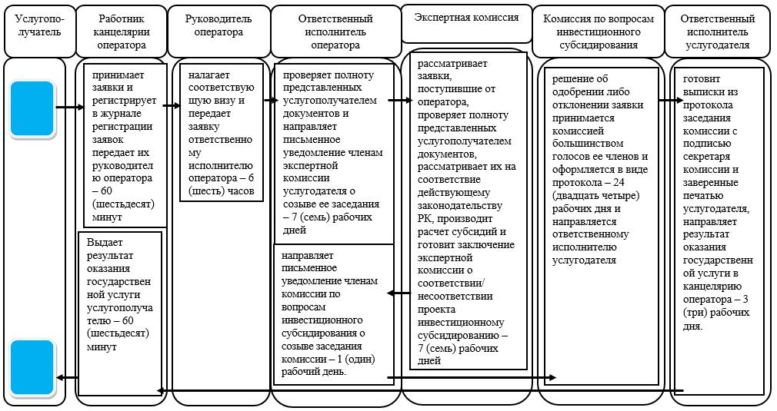

      Условные обозначения:

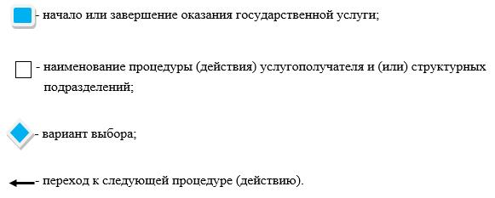

© 2012. РГП на ПХВ «Институт законодательства и правовой информации Республики Казахстан» Министерства юстиции Республики Казахстан